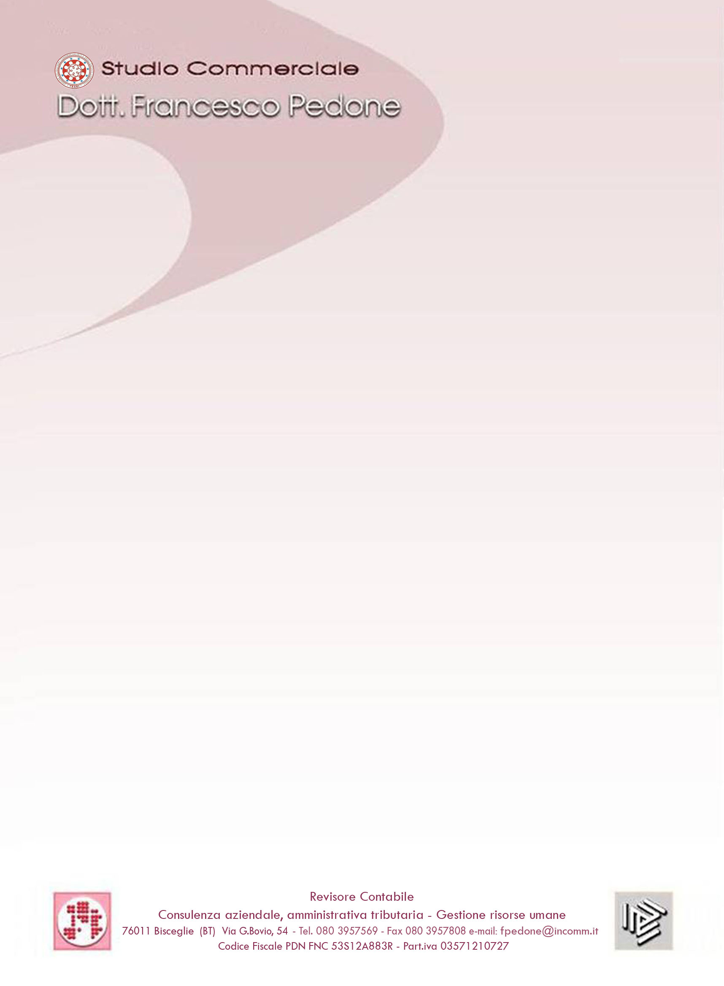

N° 125/A Albo Dottori Commercialisti ed Esperti Contabili di Trani
N° 40 Albo Consulenti del Lavoro Ordine Prov.le BAT
N° 44117 Albo Revisori Legali Ministero della Giustizia

Nuovo bonus mobili: i chiarimenti delle Entrate

L’Agenzia delle Entrate con la Circolare n. 7 del 31/3/2016 ha fornito i chiarimenti in merito al nuovo incentivo fiscale per l’acquisto di mobili destinati all’arredo dell’abitazione principale introdotto dalla Legge di Stabilità 2016 (articolo 1, comma 75, Legge 208/2015).
Questi in sintesi i punti più salienti che la Circolare evidenzia:
• la detrazione è pari al 50% dei costi sostenuti, fino a un tetto massimo di spesa di 16 mila euro;
• l’acquisto dei mobili non deve necessariamente avvenire dopo quello della casa.

Bisceglie, 02/04/2016

Dott. Francesco Pedone

